Guía de Trabajo 2° Básico
Ciencias Naturales – Ed. Física
Semana 20 - 21
26 de julio al 06 de agosto de 2021

OA: Describir las características de los animales vertebrado: aves.

Semana 20:
Realizaremos las siguientes actividades en clases esta semana:
- Texto de estudios: Página 40 y 41
- Cuaderno de actividades: Página 27
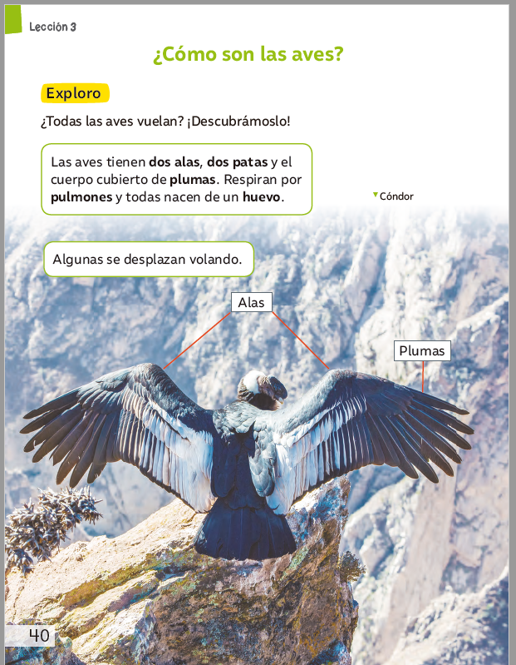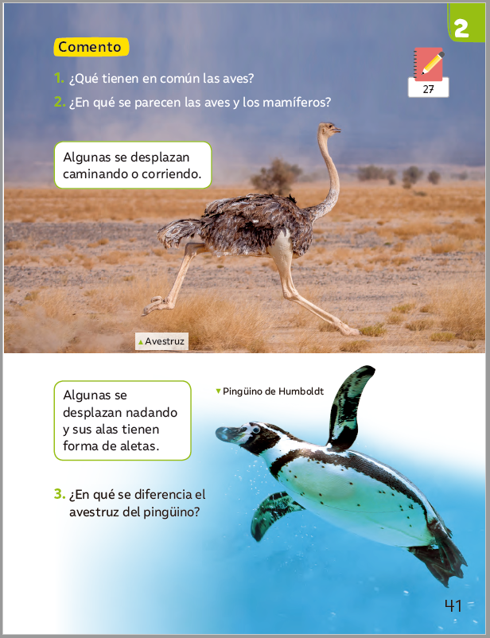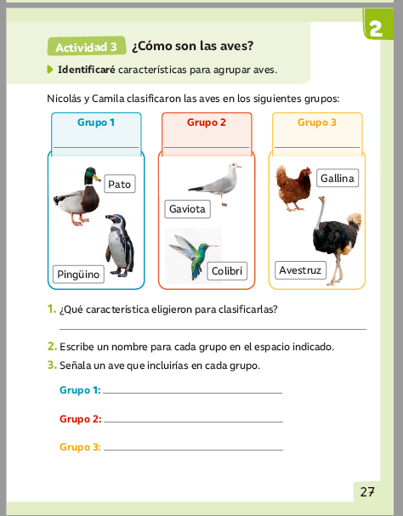

Semana 21:
Realizaremos las siguientes actividades en clases esta semana:
- Texto de estudios: Página 42 y 43
- Cuaderno de actividades: Página 28 - 29
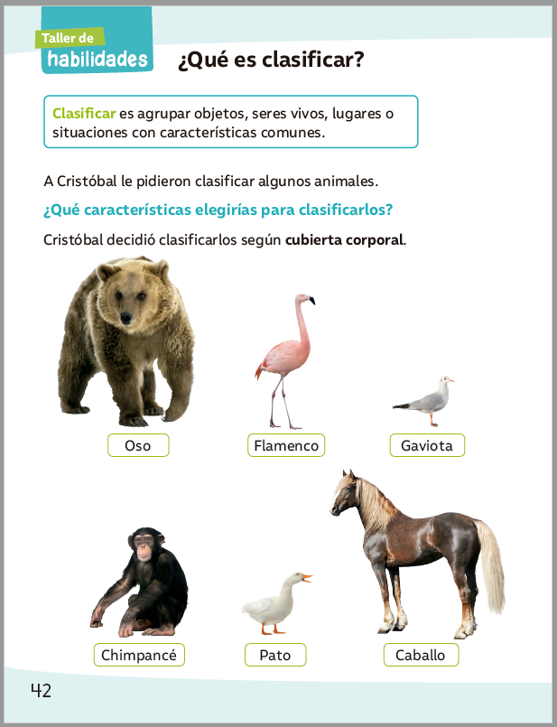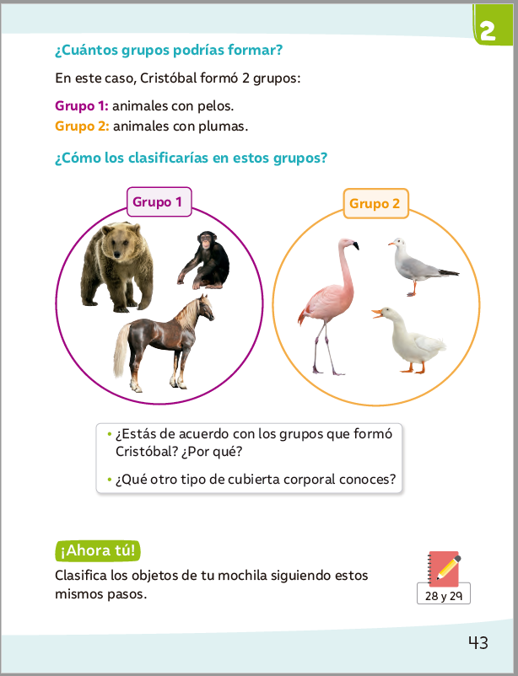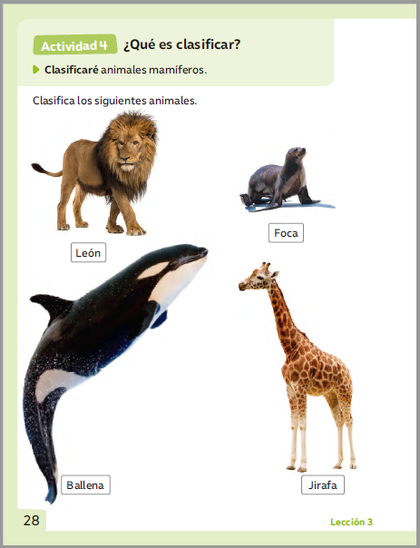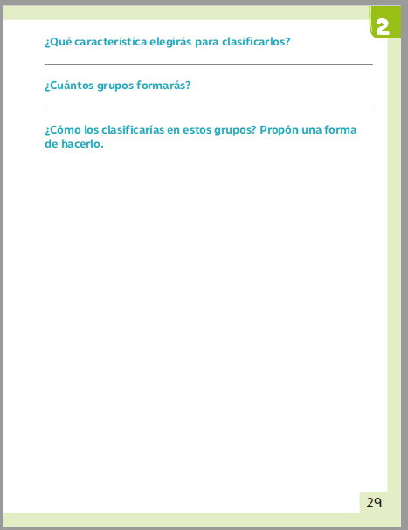

Una vez las hayas trabajado, sube las imágenes de tus respuestas a la tarea de las semanas 20 y 21 a Google Classroom de la asignatura de ciencias.
- Si no tienes tu cuaderno de actividades aún, lo puedes encontrar en el Classroom de Ciencias, en la sección trabajo en clases Libros.
- Cualquier duda del trabajo la puedes dejar como comentario privado dentro de la misma actividad
- Todo lo que no alcancemos a hacer en clases virtuales debes hacerlo tú fuera de las clases.
“Recuerda que no es necesario imprimir esta guía ya que se trabaja en el cuaderno de actividades, en línea a través de classroom o directamente en tu cuaderno”



Colegio Nuestro Tiempo - R.B.D.: 14.507-6
Profesor: Cristóbal Meneses
Guía Articulada
Educación Física Segundo básico
Semana 20 - 21
(26 de Julio al 06 agosto)

Objetivo: Realizar actividades lúdicas en el hogar fortaleciendo la manipulación y conocer danza tradicional a trabajar durante el trimestre.
Estimados Padres y Apoderados:
Como parte del proceso de aprendizaje, es necesario para los profesores conocer el avance de sus estudiantes, para así poder conocer qué dificultades están teniendo y resolver cómo ayudarlos a alcanzar los objetivos.
Es por esta razón que solicito, en la medida de lo posible, hacer llegar las Guías de Trabajo realizadas hasta el momento, por medio de fotografías a mi correo electrónico educacionfisica.cnt@gmail.com indicando en el “asunto” nombre y curso.
1.- Te invito a colorear los dibujos según corresponda (actividad con los padres).
- Pinta de color azul los estudiantes que estén lanzando un elemento
- Pinta de color verde los estudiantes que estén boteando (balón contra el suelo)
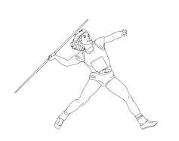
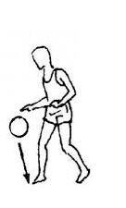
- Pinta de color rojo a los estudiantes que estén recibiendo un balón (atrapando un bal
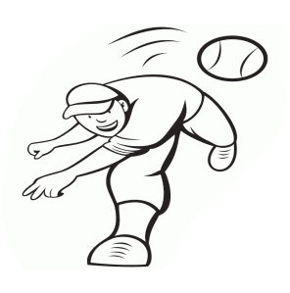
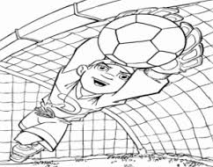

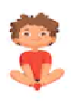
2.- Es momento de jugar; invita a un adulto de tu casa a realizar los siguientes ejercicios. (Recuerda descansar cuando desees y beber agua)
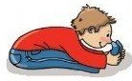
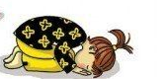

20 segundos manos en los tobillos 20 segundos 20 segundos
2 veces 2 veces 2 veces
3.- Conociendo la Mazamorra (lectura con los padres).
Esta danza se caracteriza por tener un paso más bien mazamorreado y tal vez de ahí provenga su nombre.
La coreografía consiste en la representación de dos gavilanes que rodean a una paloma.
Lamentablemente, como sucede con muchas de nuestras tradiciones, se ha perdido el rastro y el origen primero de ellas, por lo que es imposible determinar su real significación y nacimiento. Los bailarines se mueven a través de graciosos e incesantes movimientos donde dos hombres deben conquistar el amor de una mujer.
Se destacan giros, saltillos, desplazamientos en diferentes direcciones.

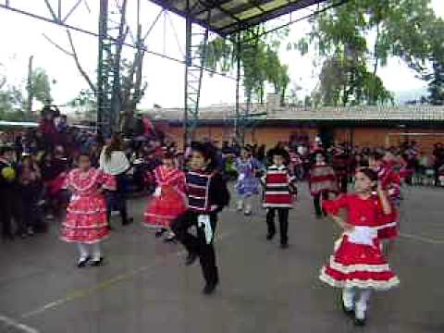
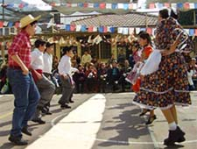

Este trimestre aprenderemos sus pasos y como bailar de forma individual en el hogar, recuerda conectarte a clases virtuales para nuestra presentación en la gala de la fiesta de la Chilenidad.

Te dejo el link para que practiques en tu hogar
https://www.youtube.com/watch?v=CXWwGbuG_nQ
Importante: RECUERDA REALIZAR ESTA GUIA DE EJERCICIOS MINIMO 2 VECES A LA SEMANA
Esta guía será evaluada por medio de classroom, recuerda subir una fotografía de algún ejercicio de esta guía.

